黄山学院面向中职毕业生对口招生考试成绩查询
操作手册

- 登录系统
登录地址：http://zsfw.hsu.edu.cn/zsxt/web/xsLogin/login.zf
或扫描下方二维码打开系统，按照提示输入姓名和身份证号码（身份证号码中X请大写）。

- 考试成绩查询
登录成功后，点击“2026对口招生”→“考试成绩查询”，点击进入界面。
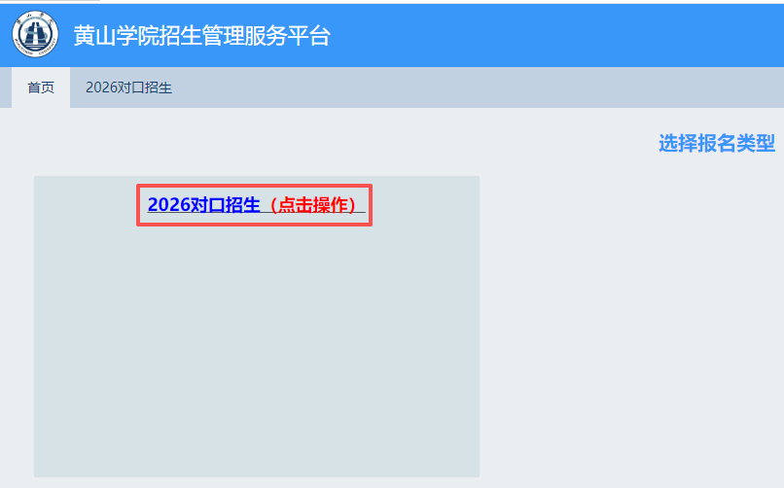
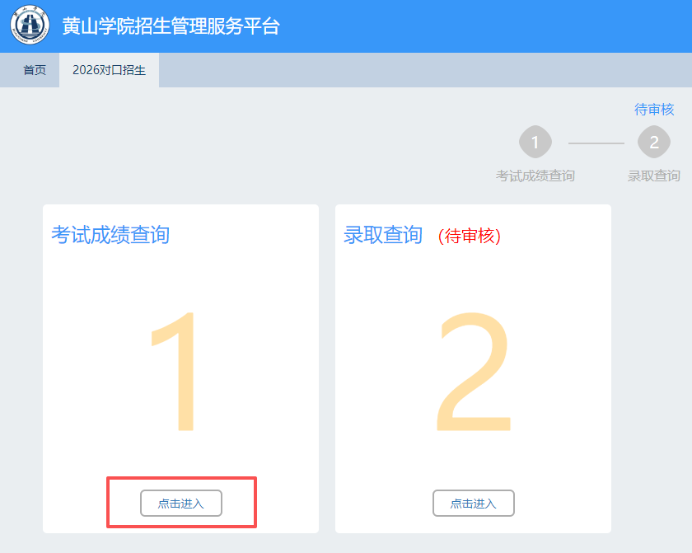

可以查询个人成绩，查询结果如下图：
